**Шило Ян (Szyło Jan, Joann)**

2 января 1788 г – крещение сына Сильвестра (НИАБ 136-13-894, лист 3об, №3/1788-р (ориг)).

9 сентября 1790 г – крещение дочери Анны (НИАБ 136-13-894, лист 11, №64/1790-р (ориг)).

18 февраля 1793 г – крещение сына Варфоломея (НИАБ 136-13-894, лист 18об, №18/1793-р (ориг)), (РГИА 823-2-18, лист 246,№7/1793-р (коп)).

6 января 1795 г – крещение дочери Татьяны (НИАБ 136-13-894, лист 27об, №4/1796-р (ориг)).

13 апреля 1798 г – крещение сына Мартина (НИАБ 136-13-894, лист 35об, №16/1798-р (ориг)), (РГИА 823-2-18, лист 263,№16/1798-р (коп)).

8 ноября 1799 г – крещение дочери Барбары (НИАБ 1781-27-199, лист 129, №49/1799-р).

**НИАБ 136-13-894:** Лист 3об. **Метрическая запись №3/1788-р (ориг).**

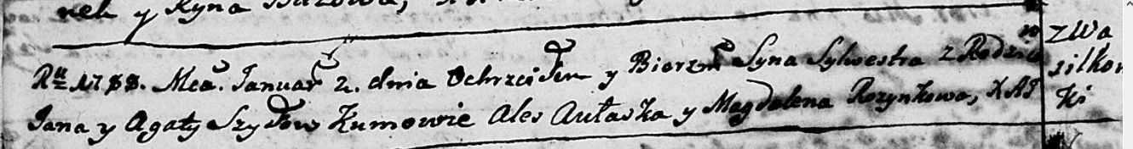

Дедиловичская Покровская церковь. 2 января 1788 года. Метрическая запись о крещении.

Szyło Sylwester – сын родителей с деревни Васильковка.

Szyło Jan – отец.

Szyłowa Agata – мать.

Aułaska Aleś - кум.

Rozynkowa Magdalena - кума.

Jazgunowicz Antoniusz – ксёндз.

**НИАБ 136-13-894:** Лист 11. **Метрическая запись №64/1790-р (ориг).**

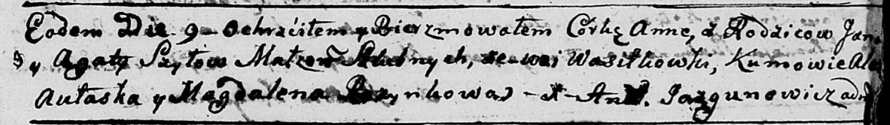

Дедиловичская Покровская церковь. 9 сентября 1790 года. Метрическая запись о крещении.

Szyłowna Anna – дочь родителей с деревни Васильковка.

Szyło Jan – отец.

Szyłowa Agata – мать.

Aułaska Aleś? - кум.

Rozynkowa Magdalena - кума.

Jazgunowicz Antoni – ксёндз.

**НИАБ 136-13-894:** Лист 18-об. **Метрическая запись №18/1793-р (ориг).**

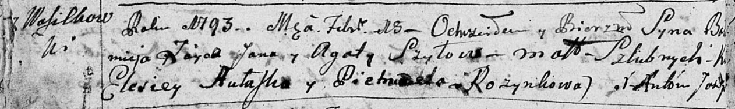

Дедиловичская Покровская церковь. 18 февраля 1793 года. Метрическая запись о крещении.

Szyło Bałtromiej – сын родителей с деревни Васильковка.

Szyło Jan – отец.

Szyłowa Agata – мать.

Aułasko Elesiey - кум.

Rozynkowa Pietrunela - кума.

Jazgunowicz Antoni – ксёндз.

**РГИА 823-2-18:** Лист 246об. **Метрическая запись №7/1793-р (коп).**

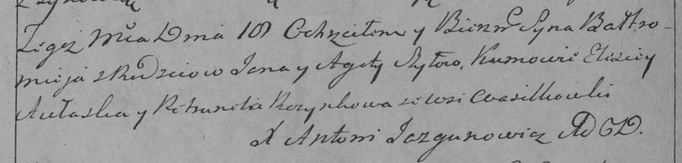

Дедиловичская Покровская церковь. 18 февраля 1793 года. Метрическая запись о крещении.

Szyło Bałtromiey – сын родителей с деревни Васильковка.

Szyło Jan – отец.

Szyłowa Agata – мать.

Aułaska Elisiey – кум.

Rozynkowa Petrunela – кума.

Jazgunowicz Antoni – ксёндз.

**НИАБ 136-13-894:** Лист 27об. **Метрическая запись №4/1796-р (ориг).**

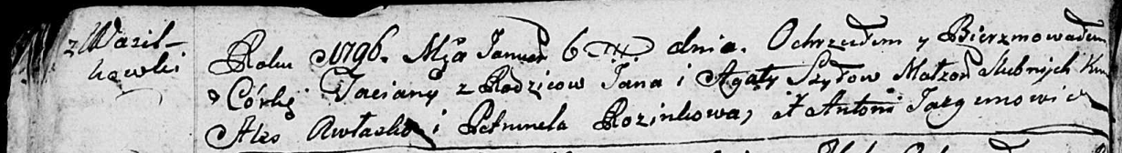

Дедиловичская Покровская церковь. 6 января 1796 года. Метрическая запись о крещении.

Szyłowa Taсiana – дочь родителей с деревни Васильковка.

Szyło Jan – отец.

Szyłowa Agata – мать.

Awłasko Aleś - кум.

Rozinkowa Petrunela - кума.

Jazgunowicz Antoni – ксёндз.

**НИАБ 136-13-894:** Лист 35-об. **Метрическая запись №16.**

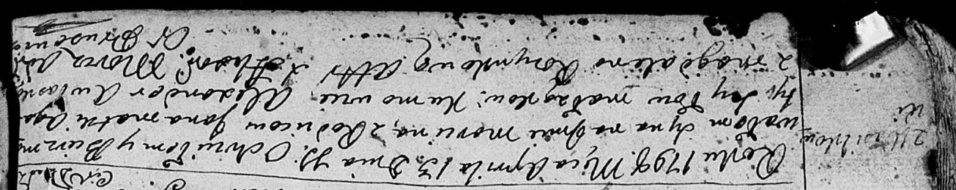

Дедиловичская Покровская церковь. 13 апреля 1798 года. Метрическая запись о крещении.

Szyło Marcin – сын родителей с деревни Васильковка.

Szyło Jan – отец.

Szyłowa Agata – мать.

Awłasko Alexander - кум.

Rozynkowa Magdalena - кума.

Moroz A. – ксёндз, администратор Прусевичской церкви.

**РГИА 823-2-18:** Лист 263. **Метрическая запись №16/1798-р (коп).**

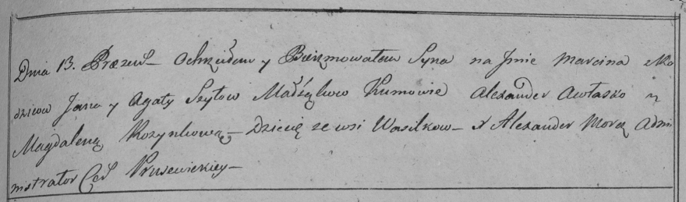

Дедиловичская Покровская церковь. 13 апреля 1798 года. Метрическая запись о крещении.

Szyło Marcin – сын родителей с деревни Васильковка.

Szyło Jan – отец.

Szyłowa Agata – мать.

Awłasko Alexander – кум.

Rozynkowa Magdalena – кума.

Jazgunowicz Antoni – ксёндз.

**НИАБ 1781-27-199:** Лист 129. **Метрическая запись №49/1799-р.**

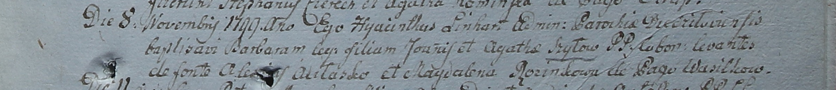

Дедиловичский костел Наисвятейшего Сердца Иисуса. 8 ноября 1799 года. Метрическая запись о крещении.

Szyłowna Barbara – дочь крестьян с деревни Васильковка.

Szyło Joann – отец.

Szyłowa Agatha – мать.

Aułasko Alexiey – крестный отец.

Rozinkowa Magdalena – крестная мать.

Linhart Hyacinthus – ксёндз.